NPM : 2210010097

Nama : Muhammad Junaidi

Kelas : 2B TI Reg BJB

1. Form Login

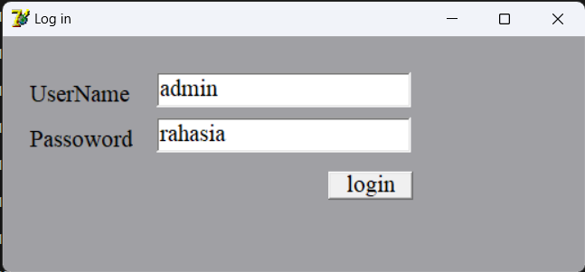

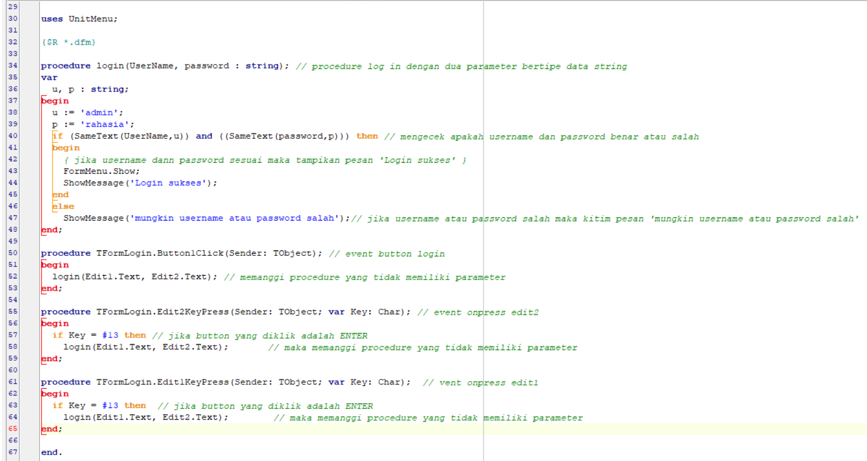

1. Form Menu

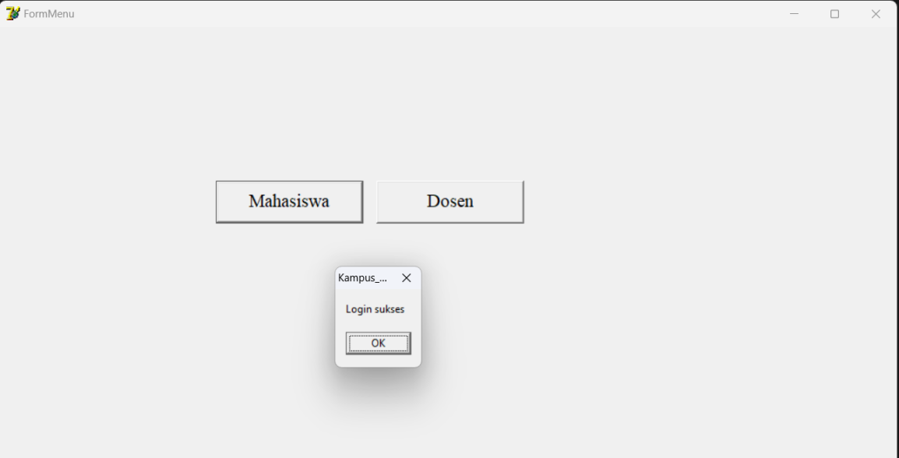

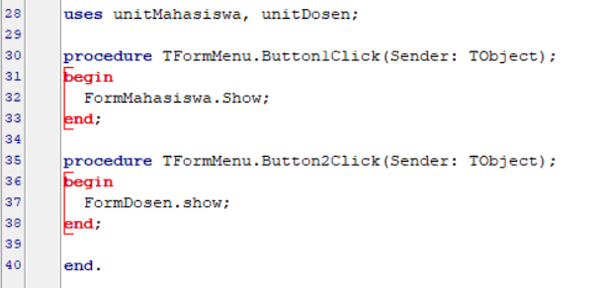

1. Form Mahasiswa

Procedure dan Function yang didefinisikan dalam UnitMahasiswa

1. Procedure Bersih untuk membersihkan

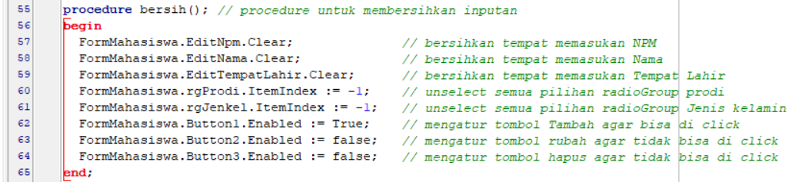

1. Function validasi untuk memeriksa tidak ada input yang kosong atau pilihan yang tidak dipilih

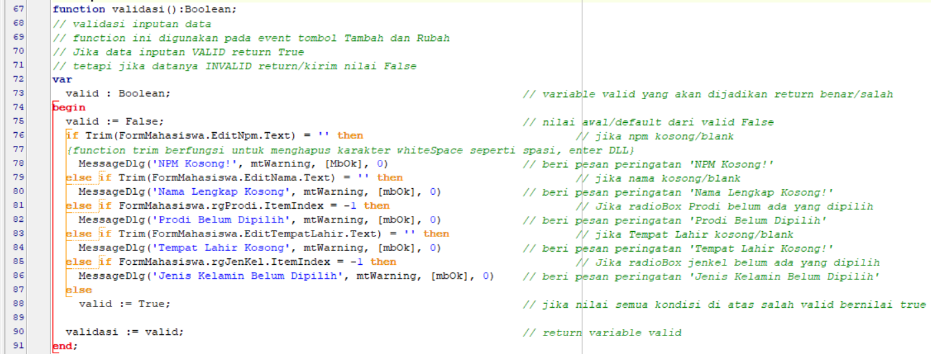

1. Procedure manipulasi untuk mengakses buffer dsMahasiswa untuk melakukan tambah dan rubah data

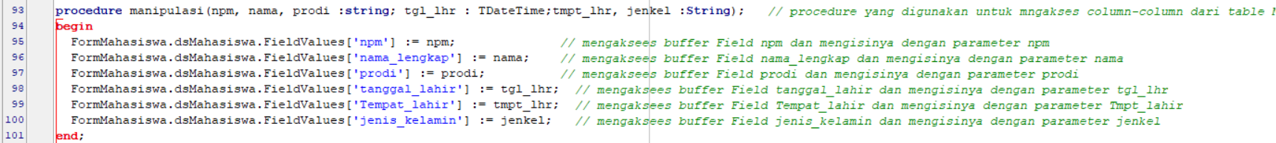

1. Procedure Tambah Data Mahasiswa



1. Procedure Hapus Data Mahasiswa



1. Event FormMahasiswa OnCreate



1. Tambah Data Mahasiswa

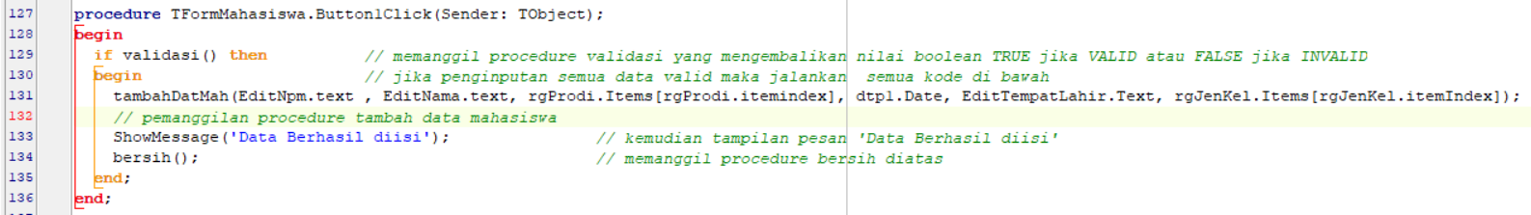

1. Dengan data lengkap

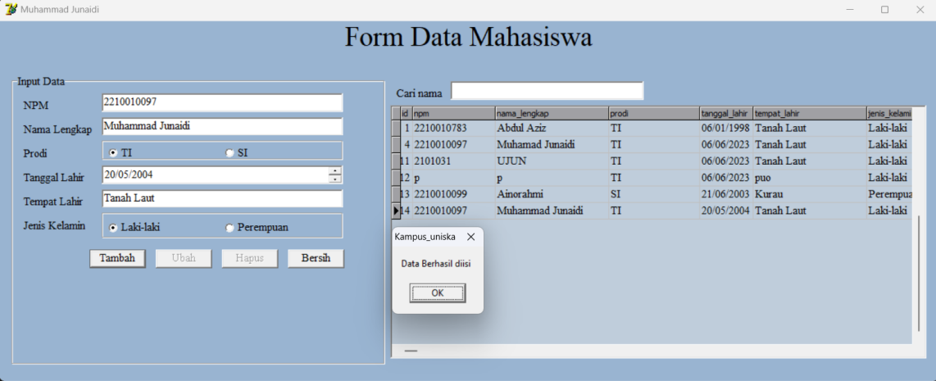

1. NPM kosong

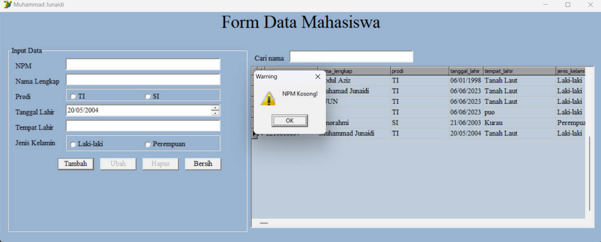

1. Nama kosong

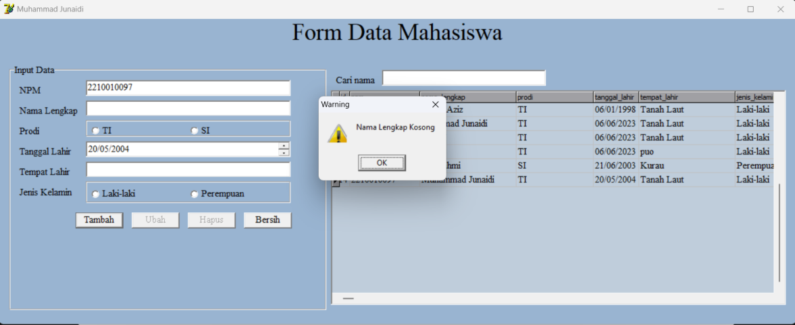

1. Prodi Tidak dipilih

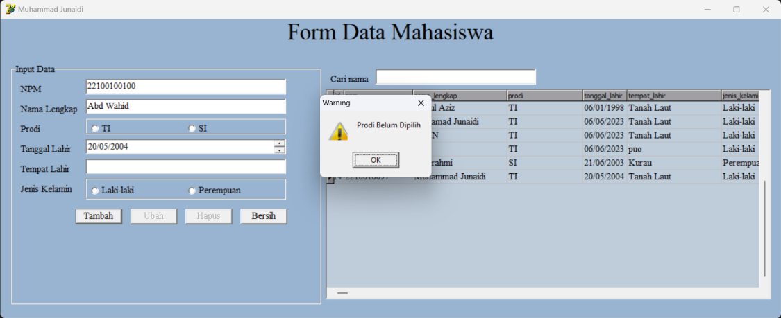

1. Tempat Lahir Kosong

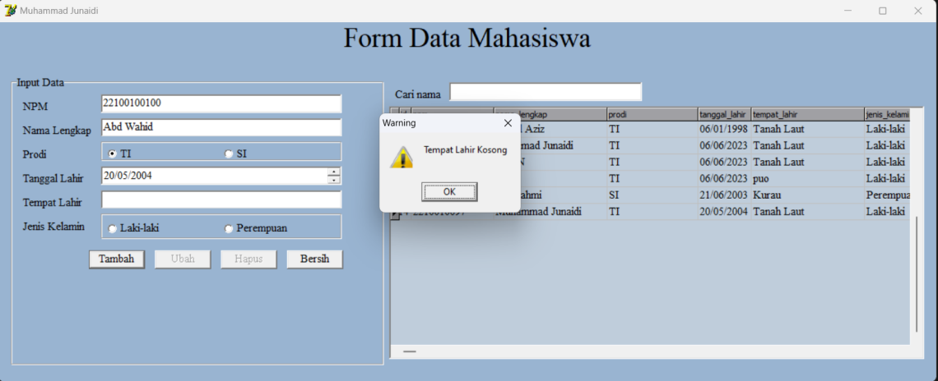

1. Jenis kelamin Belum dipilih

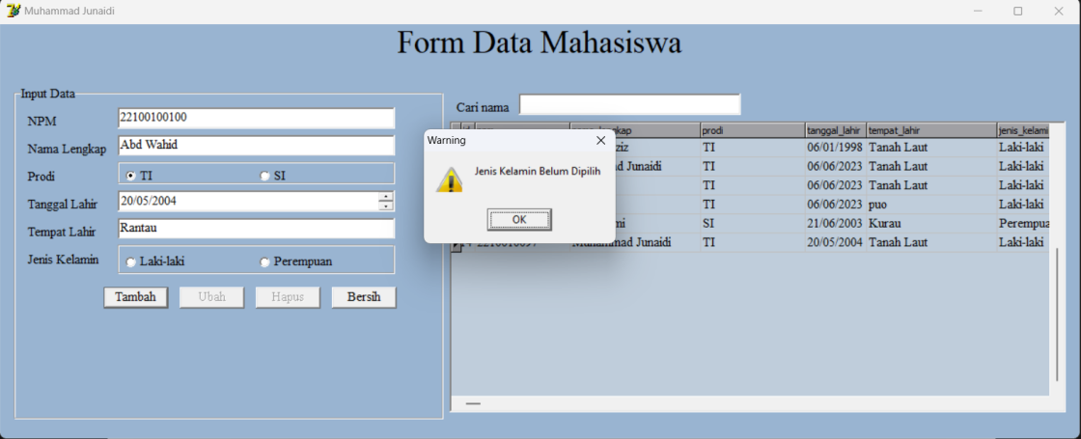

1. DbGrid Cell Onclick

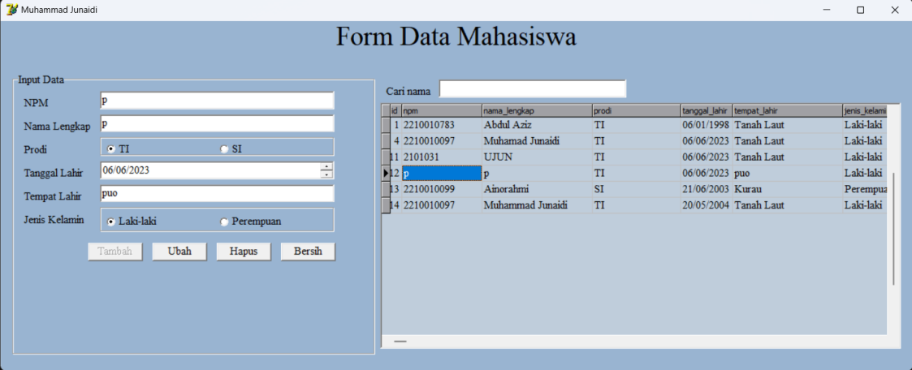

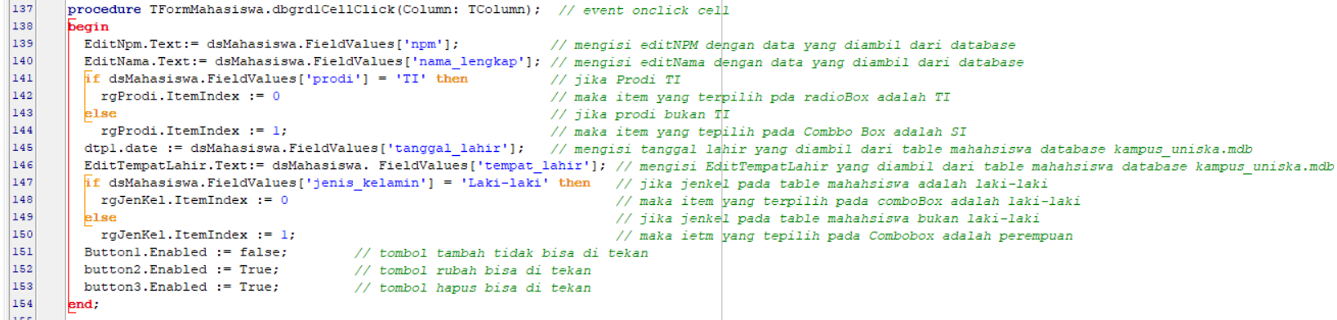

1. Rubah Data Mahasiswa

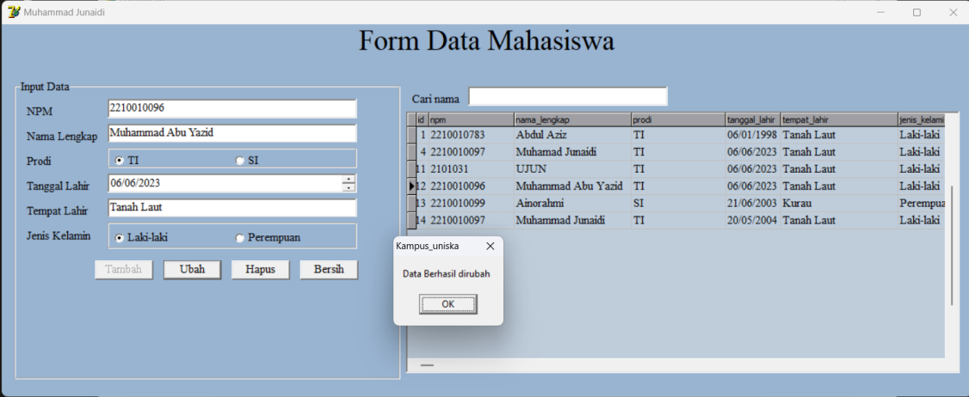

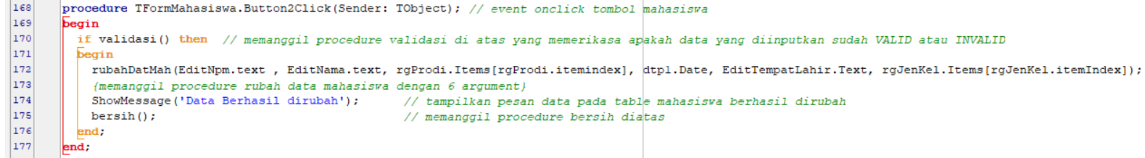

1. Hapus Data Mahasiswa
2. 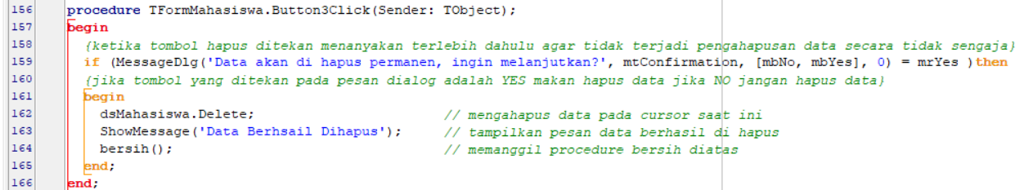
3. Memunculkan Pesan Konfirmasi untuk menghapus data

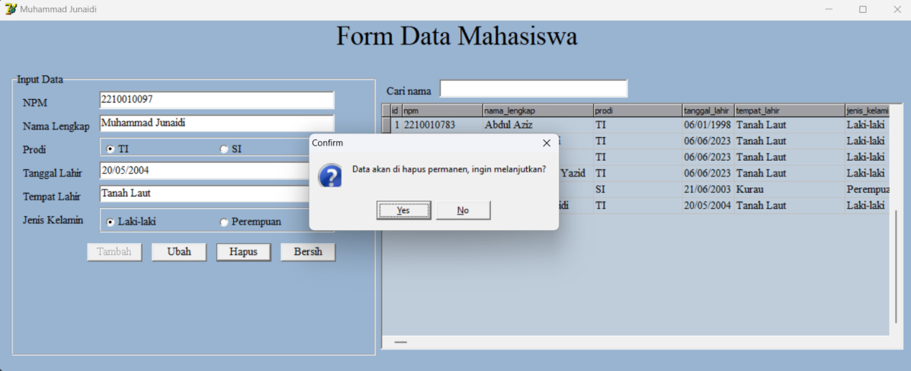

1. Jika yang ditekan Yes

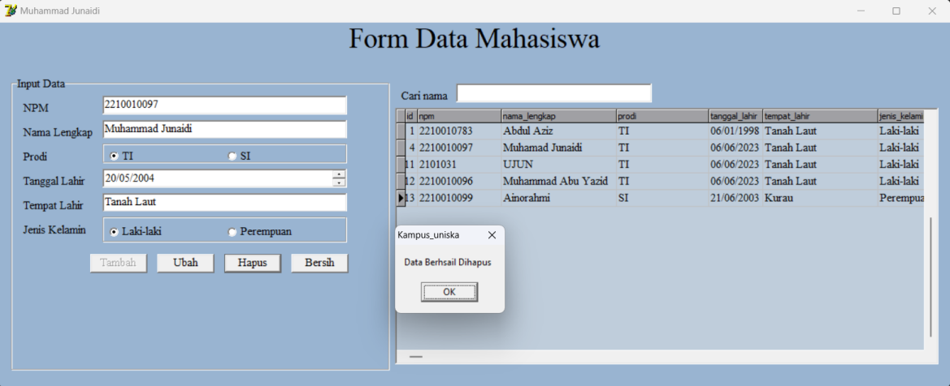

1. Tombol Bersih

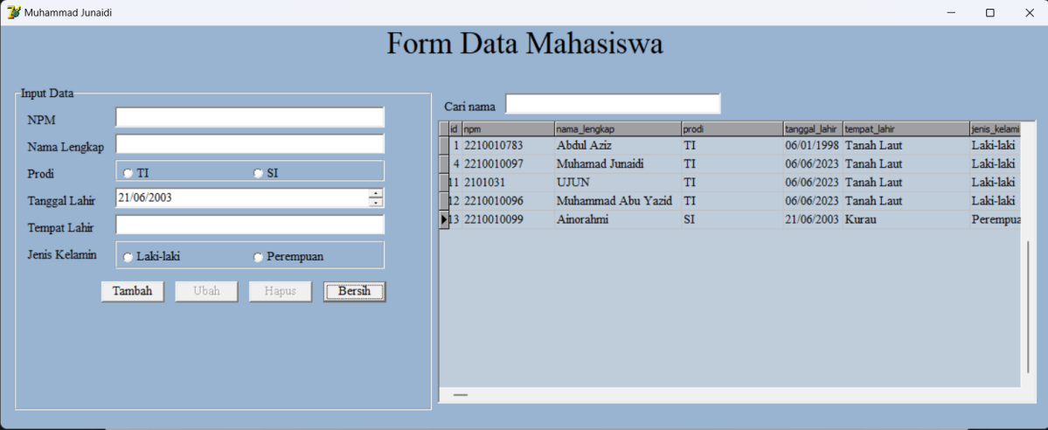

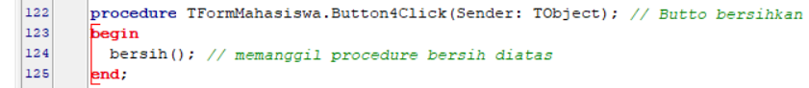

1. Cari Nama Mahasiswa

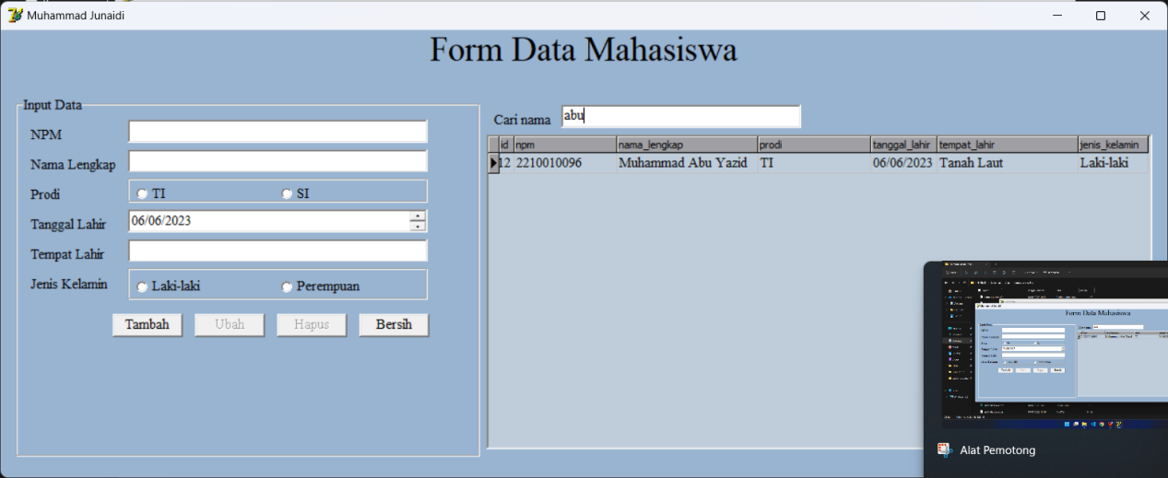

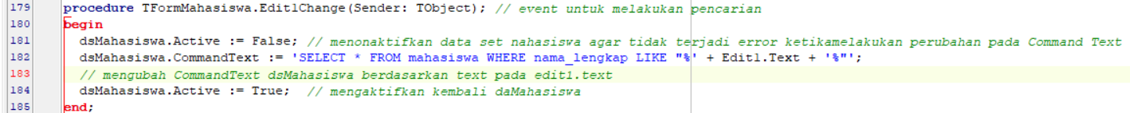

1. Form Dosen

Beberapa Procedure dan function yang dibuat didalam UnitDosen

1. Record Dosen

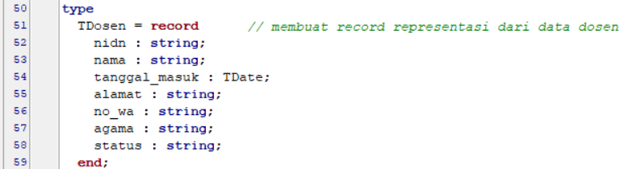

1. Procedure Bersih

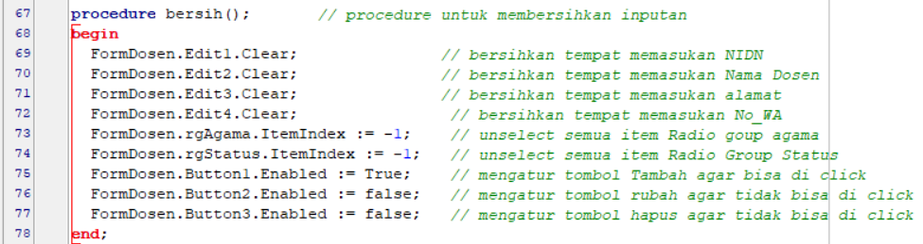

1. Procedure Manipulasi

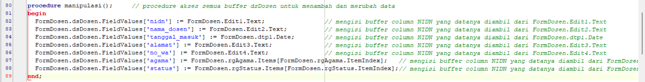

1. Procedure Tambah data dosen

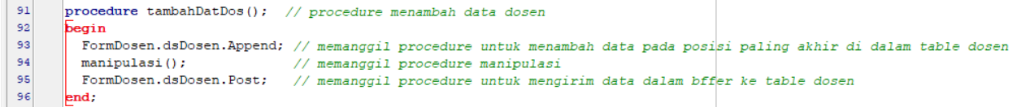

1. Procedure Rubah Dat

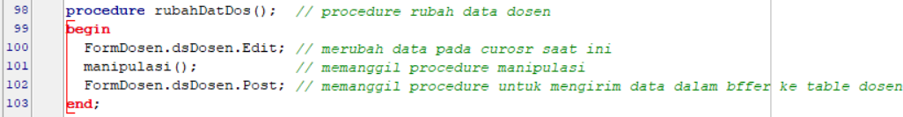

1. Function validasi

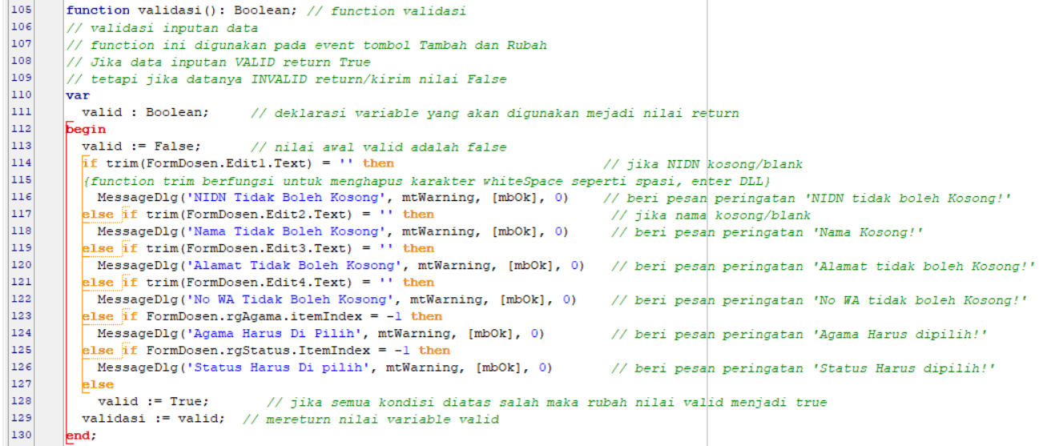

1. Ambil Data Dosen

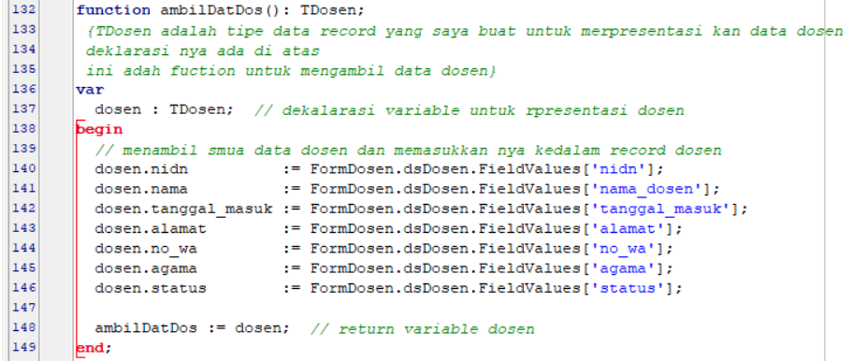

1. Event Form OnCreate

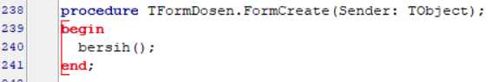

1. Tambah Data

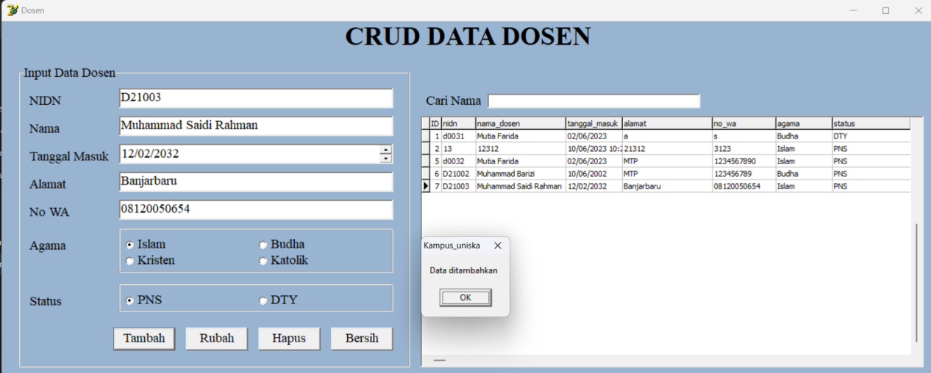

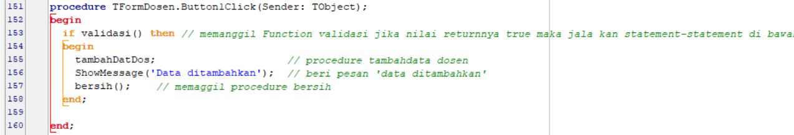

1. DBGrid Onclick Cell

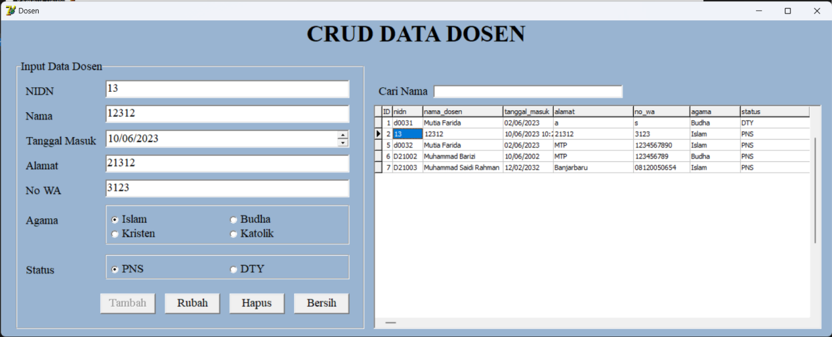

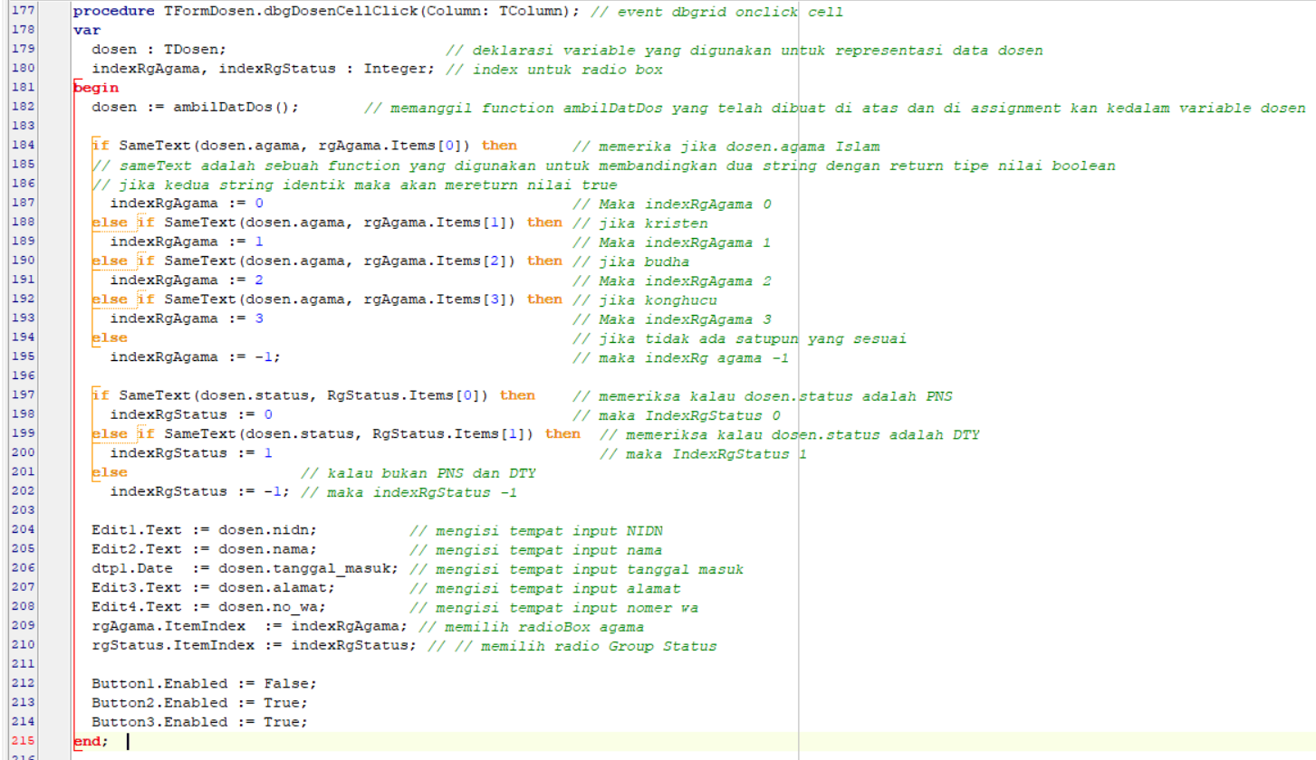

1. Ubah Data Dosen

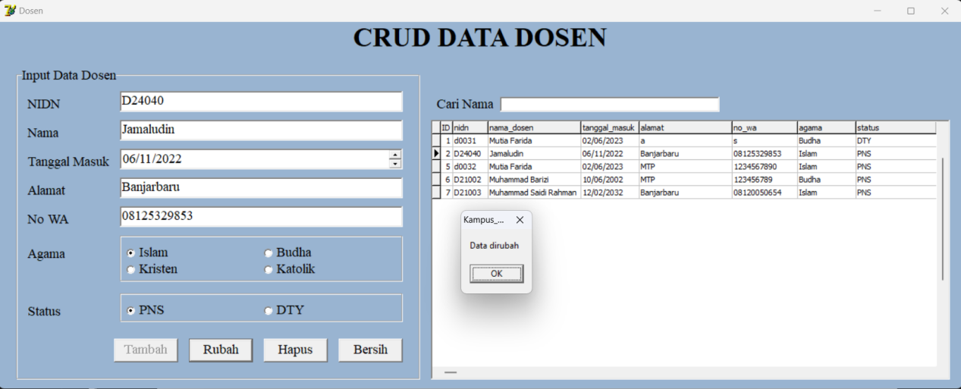

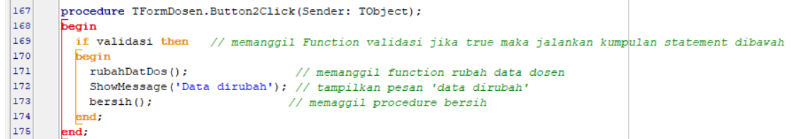

1. Hapus Data Dosen

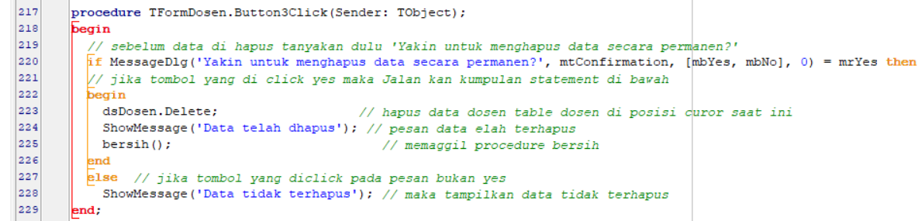

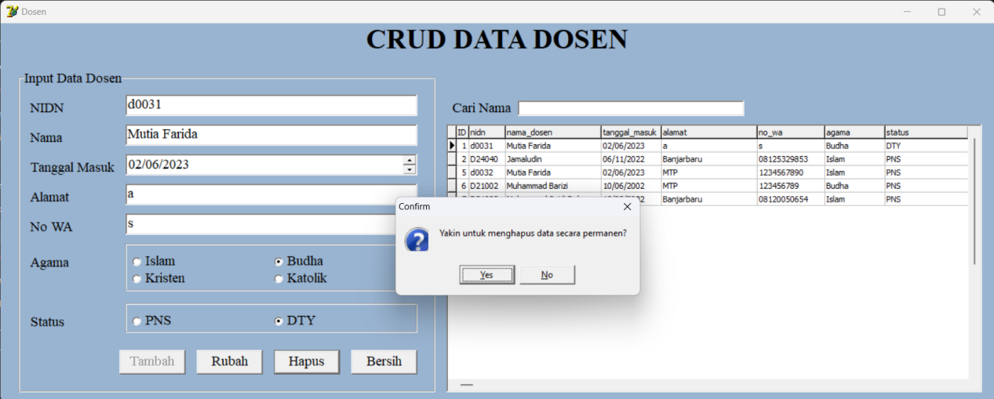

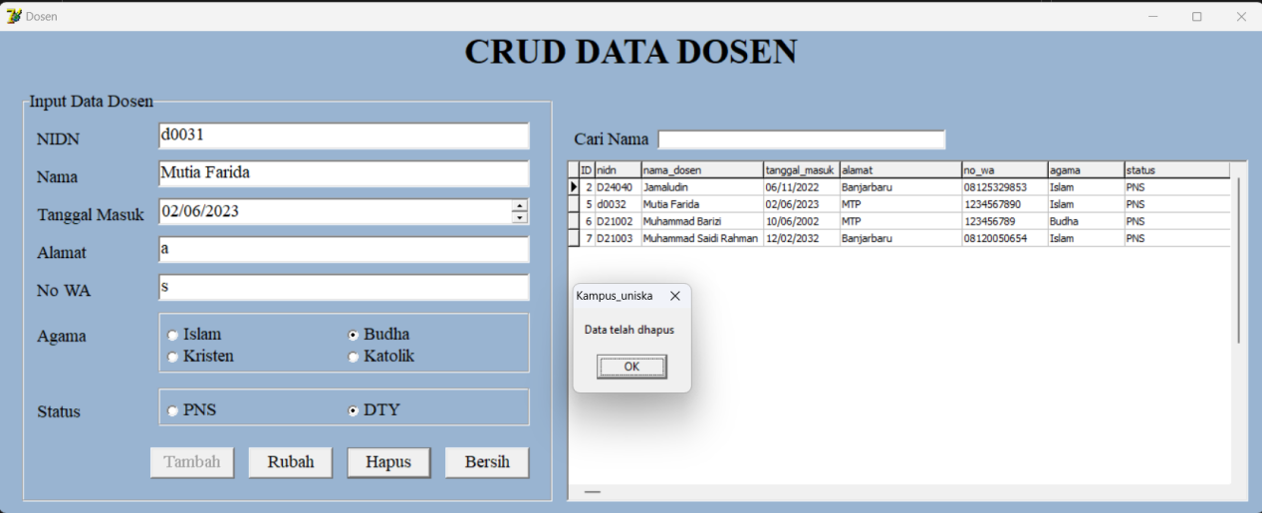

1. Hapus Data

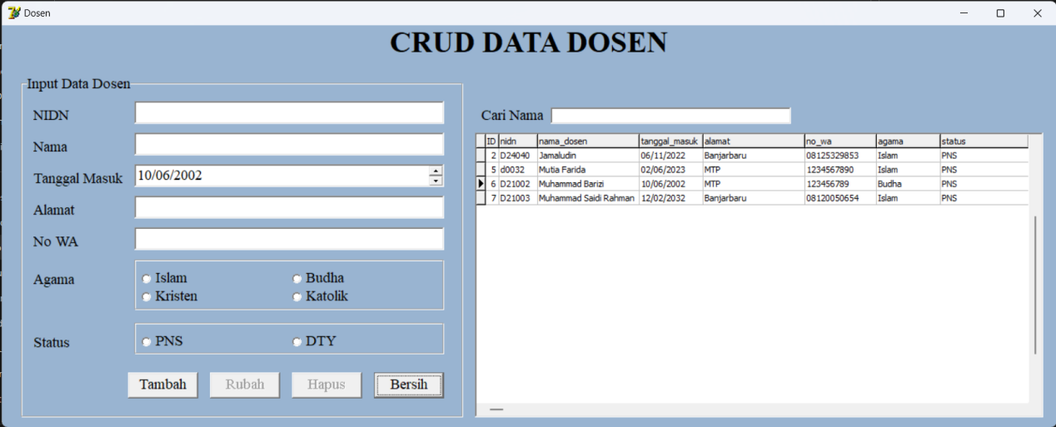

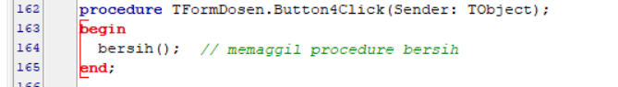

1. Cari data

